

**А Д М И Н И С Т Р А Ц И Я**

**городского поселения г. Котово**

**Волгоградской области**

# 

# ПОСТАНОВЛЕНИЕ

**09 ноября** **2017 г. № 866**

**На право получения свидетельства, на осуществление перевозок пассажиров автомобильным транспортом по маршруту № 2 «ул. Зеленая – ул. Лапшинская» регулярных перевозок по нерегулируемым тарифам на территории городского поселения г. Котово Котовского муниципального района Волгоградской области**

В соответствии с Федеральным законом от 06.10.2003 № 131-ФЗ «Об общих принципах организации местного самоуправления в Российской Федерации», Уставом городского поселения г.Котово, Федеральным законом от 10 декабря 1995 года № 196-ФЗ «О безопасности дорожного движения», Федеральным законом от 13.07.2015 № 220-ФЗ «Об организации регулярных перевозок пассажиров и багажа автомобильным транспортом и городским наземным электрическим транспортом в Российской Федерации и о внесении изменений в отдельные законодательные акты Российской Федерации», администрация городского поселения г. Котово **постановляет:**

1. Утвердить состав конкурсной комиссии для проведения конкурса на право получения свидетельства на осуществление перевозок пассажиров автомобильным транспортом по маршруту № 2 «ул. Зеленая – ул. Лапшинская» регулярных перевозок по нерегулируемым тарифам на территории городского поселения г. Котово согласно приложению № 1.

2. В срок до 23.11.2017г. разместить извещение о проведении конкурса на право получения свидетельства на осуществление перевозок пассажиров автомобильным транспортом по маршруту № 2 «ул. Зеленая – ул. Лапшинская» регулярных перевозок по нерегулируемым тарифам на территории городского поселения г. Котово на официальном сайте администрации городского поселения г. Котово.

3. Контроль исполнения настоящего постановления оставляю за собой.

4.Настоящее постановление вступает в силу со дня его подписания и подлежит опубликованию (обнародованию).

Глава городского

поселения г. Котово С.В.Калинина

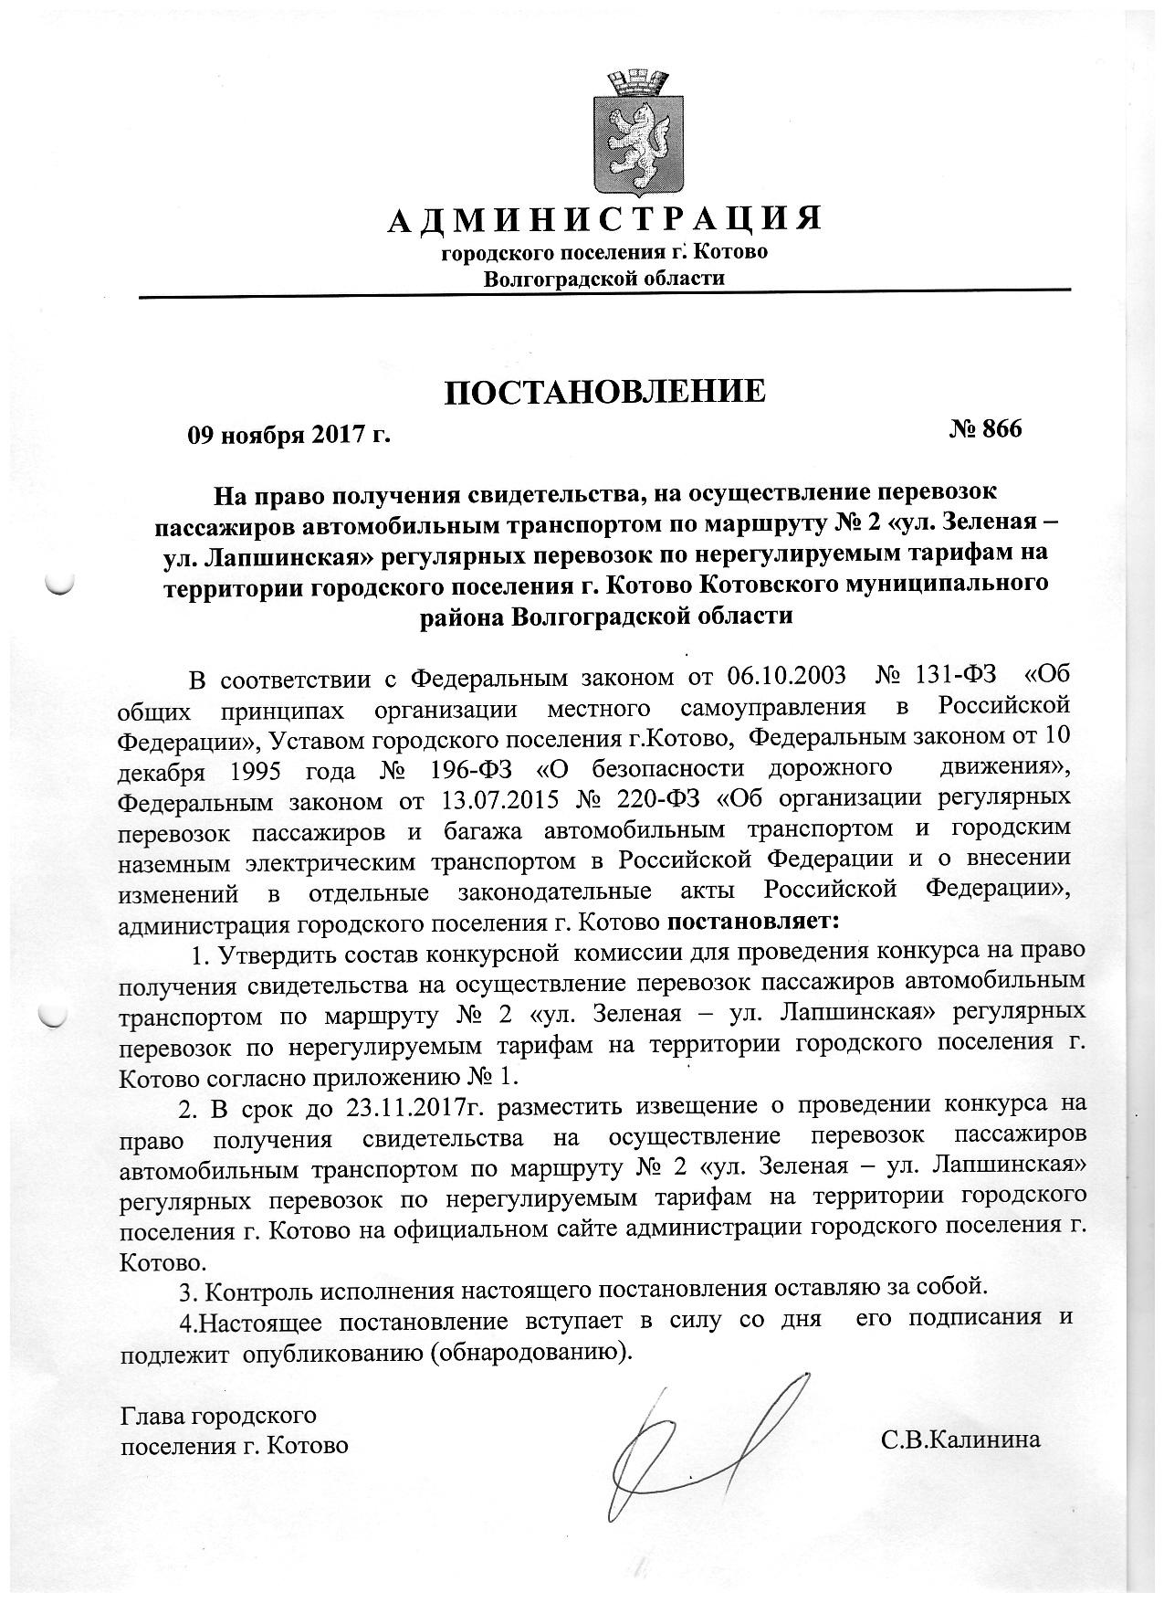

Приложение № 1

**СОСТАВ**

**КОНКУРСНОЙ КОМИССИИ ДЛЯ ПРОВЕДЕНИЯ КОНКУРСА НА ПРАВО ПОЛУЧЕНИЯ СВИДЕТЕЛЬСТВА НА ОСУЩЕСТВЛЕНИЕ ПЕРЕВОЗОК ПАССАЖИРОВ АВТОМОБИЛЬНЫМ ТРАНСПОРТОМ ПО МАРШРУТУ № 2 «УЛ. ЗЕЛЕНАЯ – УЛ. ЛАПШИНСКАЯ» РЕГУЛЯРНЫХ ПЕРЕВОЗОК ПО НЕРЕГУЛИРУЕМЫМ ТАРИФАМ РАСПОЛОЖЕННОГО НА ТЕРРИТОРИИ ГОРОДСКОГО ПОСЕЛЕНИЯ Г. КОТОВО**

Председатель комиссии :

Заместитель главы администрации

городского поселения г.Котово Смолянский Алексей Александрович

Заместитель председателя комиссии:

Заведующий отделом муниципального

имущества и жилищной политики Супрун Ирина Ивановна

Секретарь комиссии:

Ведущий специалист отдела муниципального

имущества и жилищной политики Нужнова Ирина Александровна

Члены комиссии:

Заведующий отделом правового обеспечения,

кадровой политики и работы с населением Бурцева Анастасия Анатольевна

Главный специалист отдела муниципального Варченко Ольга Павловна

имущества и жилищной политики

Начальник ОГИБДД ОМВД России

по Котовскому району Голосов Василий Васильевич

(по согласованию)